ХИМИЧЕСКИЕ ПРЕВРАЩЕНИЯ КАТАЛИЗАТОРОВ НА ОСНОВЕ Nd_{2-у}Ca_{у}Co_{1-x}Ni_{x}O₄ В ХОДЕ ПАРЦИАЛЬНОГО ОКИСЛЕНИЯ МЕТАНА

Малышев С.А.*, Шляхтин О.А.*, Локтев А.С.**

* Химический факультет Московского государственного университета
имени М.В. Ломоносова, 119991, Москва, Россия, e-mail malyshev.sergey.a@gmail.com

** Российский государственный университет нефти и газа имени И.М. Губкина, 119991, Москва, Россия

Одной из актуальных проблем современной химии является каталитическая конверсия метана – основного компонента природного газа – в ценные продукты нефтехимического синтеза. Наиболее перспективным подходом, по-видимому, является каталитическое парциальное окисление метана (ПОМ: CH₄ + 0.5O₂ = CO + H₂), которое позволяет получать синтез-газ в относительно мягких условиях по сравнению с газофазной некаталитической конверсией [1]. Применение этой реакции в промышленных масштабах осложняется недостатком систематических исследований синтеза и структуры катализаторов, а также механизмов процессов, протекающих на поверхности этих катализаторов в ходе реакции. Перспективными катализаторами ПОМ являются продукты восстановительного разложения перовскитоподобных оксидов [2].
В ходе проведенных исследований новые нанокомпозитные катализаторы ПОМ были получены с использованием восстановительного разложения сложных оксидов Nd_{2-y}Ca_{y}Co_{1-x}Ni_{x}O₄ (x = 0÷1; y = 0,5÷1) со структурой К₂NiF₄, впервые синтезированных в данной работе. С помощью рентгенофазового и рентгеноструктурного анализа исследована кристаллическая структура данных соединений и определены границы существования твёрдых растворов со структурой К₂NiF₄ при 1000 °С. Согласно полученным данным, замещение Со на Ni в Nd_{2-y}Ca_{y}Co_{1-x}Ni_{x}O₄ приводит к монотонному искажению кристаллической структуры и снижению её устойчивости. С помощью метода термопрограммируемого восстановления в токе Н₂ (Н₂-ТПВ) показано, что все исследуемые соединения полностью восстанавливаются при 700 °С. При этом образуется нанокомпозит, состоящий из частиц металлической фазы Со⁰(Ni⁰) размером 10-20 нм, включённых в плотную матрицу оксидов Nd₂O₃ и CaO.
Каталитические испытания продуктов восстановления в реакции ПОМ показали, что степень конверсии метана и селективность по CO и H₂ возрастают с ростом содержания никеля в Nd_{2-y}Ca_{y}Co_{1-x}Ni_{x}O₄; наибольшей активностью обладает катализатор на основе Nd_{1,5}Ca_{0,5}NiO₄ (Рис. 1). При анализе отработанных катализаторов установлено, что металлические наночастицы окисляются в ходе реакции ПОМ, образуя простые бинарные оксиды кобальта и никеля. Данные оксиды могут вступать в твердофазную реакцию с Nd₂O₃ и CaO, образуя исходные соединения со структурой К₂NiF₄. Интенсивность этого процесса для катализаторов различного состава коррелирует со стабильностью соответствующих сложных оксидов Nd_{2-y}Ca_{y}Co_{1-x}Ni_{x}O₄.

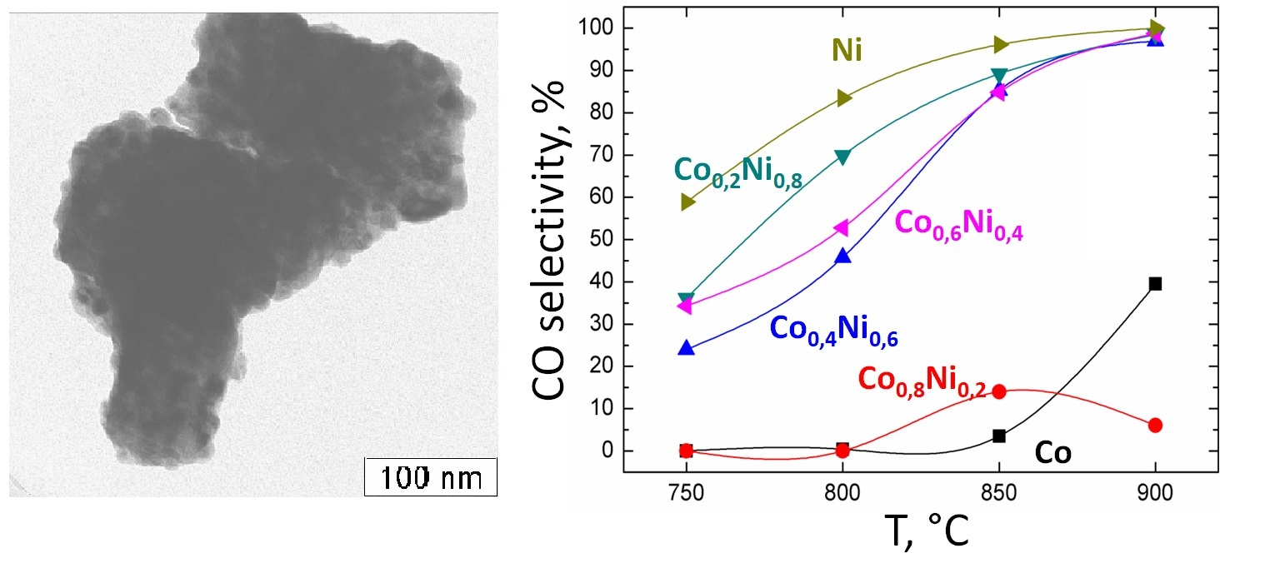
Рис. 1. ПЭМ-микрофотография продукта восстановления Nd_{1.3}Ca_{0.7}Co_{0.4}Ni_{0.6}O₄ после реакции ПОМ (слева) и температурные зависимости селективности по СО для катализаторов различного состава (справа).

[1] B.C. Enger, R. Lødeng, A. Holmen Appl. Cat. A, 2008, 346: 1-27.

[2] A.G. Dedov, A.S. Loktev et al. Appl. Cat. A, 2015, 489: 140-146.

